 | Académie : |  |  | Session :
 | Examen : |  |  |  | Série :
DANS CE CADRE | Spécialité/option : |  | Repère de l’épreuve :
 | Épreuve/sous épreuve :
 | NOM :
 | (en majuscule, suivi s’il y a lieu, du nom d’épouse)  Prénoms : | N° du candidat ………………..  (le numéro est celui qui figure sur la convocation ou liste d’appel)
 | Né(e) le :
Ne rien Écrire  Note : | Appréciation du correcteur
Il est interdit aux candidats de signer leur composition ou d'y mettre un signe quelconque pouvant indiquer sa provenance.

Baccalauréat Professionnel
Maintenance des Systèmes de Production Connectés
Épreuve E2 PREPARATION D’UNE INTERVENTION
Sous-épreuve E2.b Préparation d’une intervention de maintenance

ECOLPAP

DOSSIER
QUESTIONS-REPONSES

Matériel autorisé :
- L’usage de la calculatrice avec mode examen actif est autorisé.
- L’usage de calculatrice sans mémoire, « type collège » est autorisé

Problématique :
Après avoir mis en évidence les causes du dysfonctionnement vous allez profiter d’un arrêt de production du système pour intervenir et effectuer des modifications sur la partie puissance de l’alimentation du moteur du groupe hydraulique.

Q1 | Analyse fonctionnelle | DTR 2/15 | Temps conseillé :  5 min

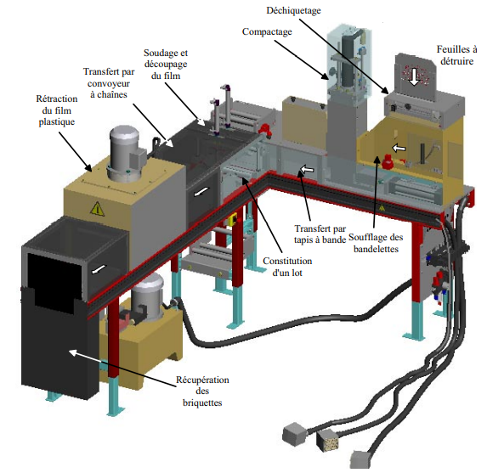

Q1.1) Rechercher les valeurs des énergies indispensables pour le fonctionnement d’Ecolpap :

Energies | Valeurs et unités
Electrique
Pneumatique
Hydraulique

Q1.2) indiquer le rôle de Ecolpap en complétant la figure ci-dessous :
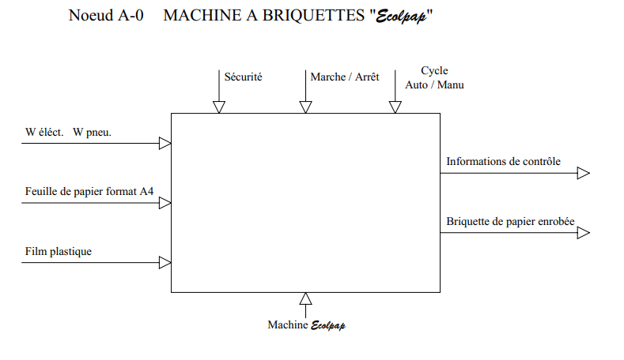
……………………………………………………………………………………………………………………………………………………………………………………………………………………………………………………….

Q2 | Analyse de schéma hydraulique | DTR 9-10/15 et 15/15 | Temps conseillé : 20 mn

Q2.1 Colorier en rouge la pression et en bleu le retour au réservoir sur les 2 schémas ainsi que passage de l'huile dans le distributeur.

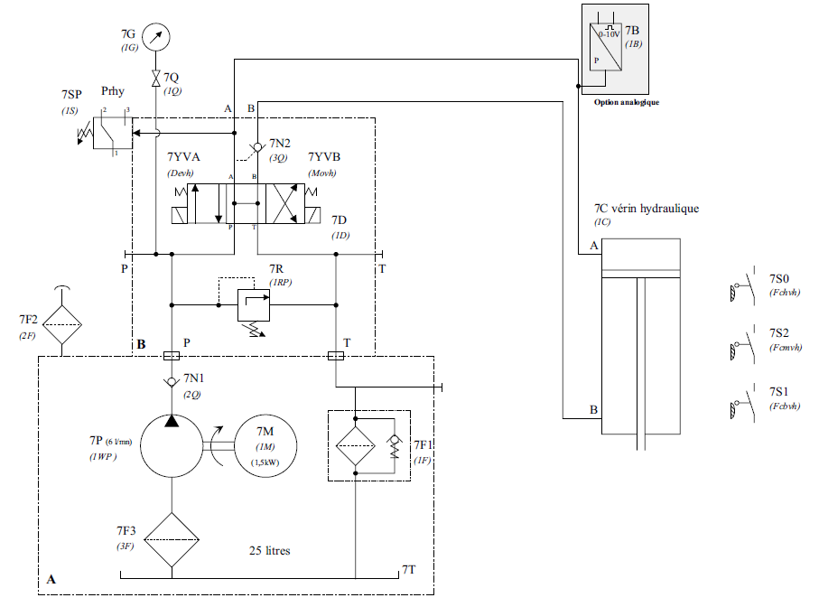

Pour le 1er schéma:

L’électrovanne 7YVA est commandée

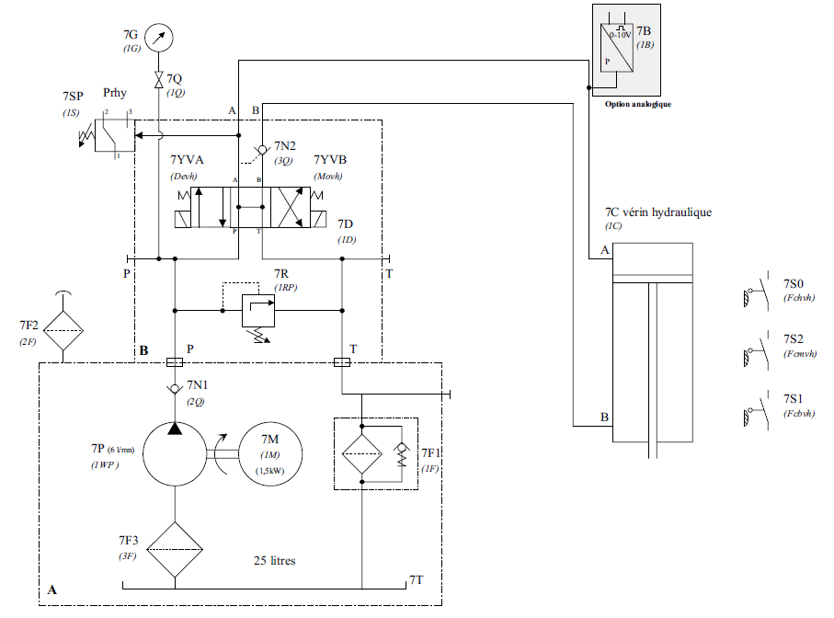

Pour le 2éme schéma:

L’électrovanne 7YVB est commandée

Q2.2 Afin de vérifier si la pression de compactage est bonne, On vous demande de trouver sur le dossier d'instruction de conduite cette valeur. Quel est le composant qui permet de vérifier cette pression ?

Valeur de la pression | Composant
................................. | ...................................

Q3 | Mise en position du vérin hydraulique | DTR 10/15 | Temps conseillé :15min

Q3.1 Le vérin est en position haute. Quel est le capteur permettant d'indiquer cette position?

Mnemo | Variable entrée automate
................................. | ...................................
Q3.2 : Vérifier si l'automate a reçu l'information, si oui entourer en rouge l'entrée concernée sur la photo.
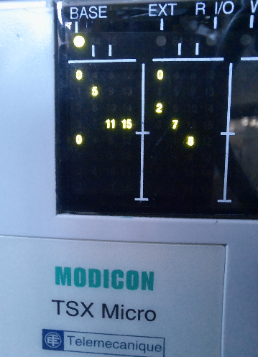

On désire faire sortir le vérin de compactage.

Q3.3: Quelles sont les sorties qui doivent être actionnées ? Compléter le tableau ci-dessous en vous aidant du schéma sorties automate.

Mnemo | Variable sortie automate
................................. | ...................................
................................. | .................................

Q3.4 Surligner l'alimentation électrique de ces composants en rouge sur le schéma ci-dessous.

On vous demande de proposer une solution (sur le schéma ci-dessous) permettant de vérifier si l'électrovanne 7YVA a bien reçu l'ordre de s'activer.

Donner la valeur et la nature de la tension attendue : .............................
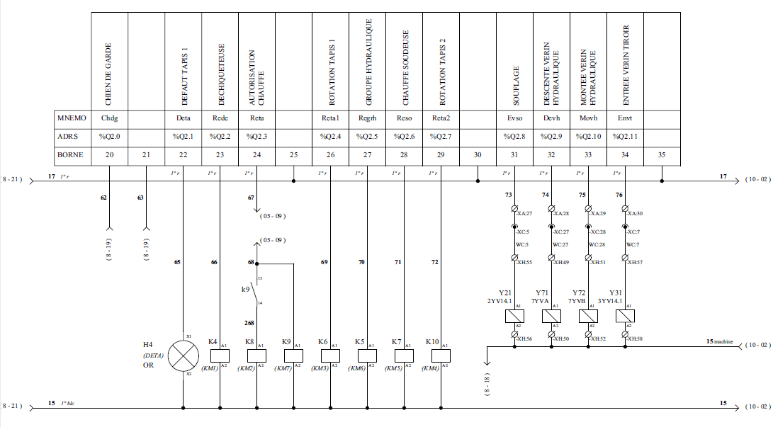
Q4 | Modification électrique | DTR 14/15 | Temps conseillé : 20 min

On profite de cet arrêt de production pour rénover la partie puissance électrique du moteur pompe hydraulique. Cette partie puissance est composée de 3 composants (F51, K5 et F52) et bien sûr du moteur M5.
Q4.1 Identifier les trois composants de cette partie commande. Compléter le tableau ci-dessous :
Repères | Noms des composants | Rôle dans ce circuit électrique
F51
K5
F52

Q4.2 Les repères d’identification sur certains composants ont été effacés.
Vous devez identifier le composant F51 sur la photo ci-dessous. Pour vous aider dans cette tâche, vous devez lire les numéros des fils connectés à F51 sur le schéma électrique page 58/399.
a) Compléter le tableau ci-dessous.
Borne ET composant | Numéro de fils | Composant et bornes | Numéro de fils
Borne n°1 de F51 | Fil numéro 24 | Borne n°4 de F51
Borne n°2 de F51 |  | Borne n°5 de F51
Borne n°3 de F51 |  | Borne n°6 de F51

b) Repérer par une flèche le composant F51 sur cette photo.
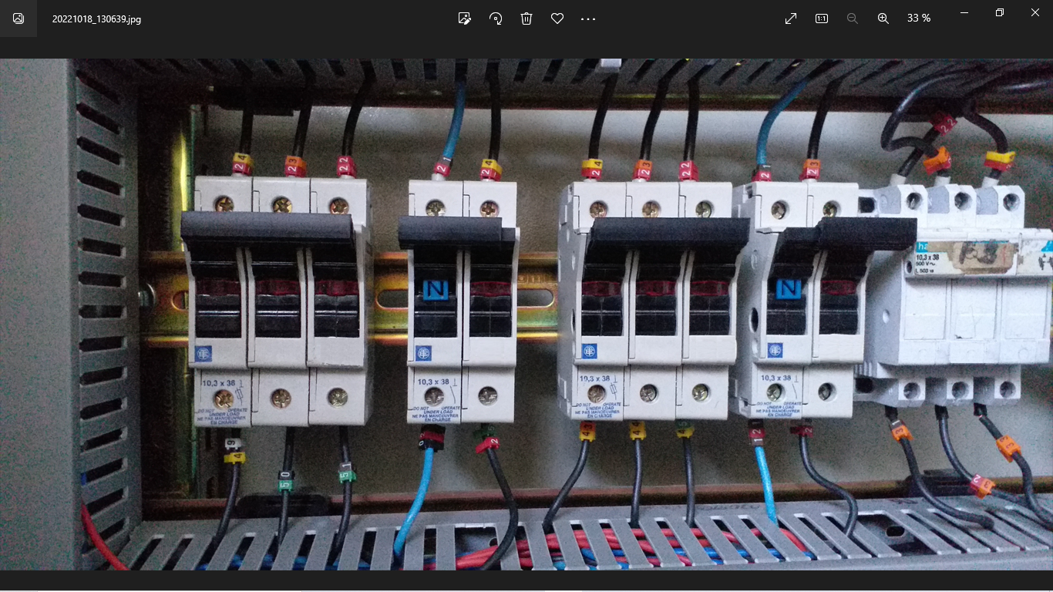

Q4.3 Le service maintenance profite de cet arrêt pour rénover cette partie.
Il est envisagé d’installer un disjoncteur magnétothermique DJ1 et de supprimer certains composants devenus obsolètes.
Au préalable il est important de vérifier si toutes les fonctions de protection sont assurées.
a) On vous demande de compléter le tableau de comparaison de ces composants
 | F51 |  | F52 |  | Disjoncteur Magnétothermique DJ1
 | Oui | Non | Oui | Non | Oui | Non
Protection contre les surcharges.
Protection contre les courts-circuits.
Protection contre l’absence d’une phase.

b) Si on intègre un disjoncteur magnétothermique,
F51 | OUI | NON
F52 | OUI | NON
Faut-il conserver :

c) Rechercher la référence du disjoncteur magnétothermique DJ1 à commander. Voir l’extrait du catalogue Schneider ci-dessous :
Caractéristique de notre moteur : 1,5 KW/400V/3,6 A.
Référence :…………………………………………
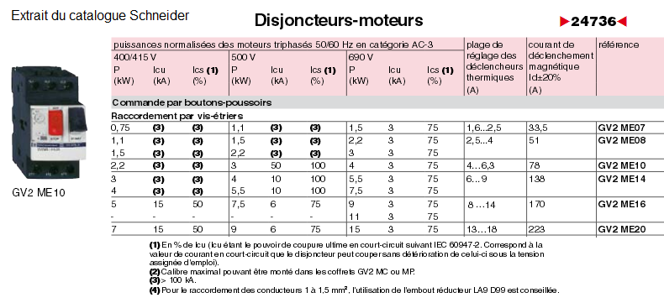
Q4.4 Compléter le schéma de la nouvelle partie puissance en intégrant le disjoncteur magnétothermique DJ1 .

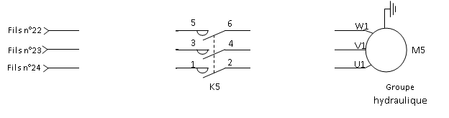
Q5 | Contrôle du moteur |  | Temps conseillé : 10 min

Q5.1 : Il convient de vérifier certaines caractéristiques du moteur. Compléter le tableau ci-dessous en précisant les unités, sachant que la tension d’alimentation de Ecolpap est de 400 Volts triphasé :

Eléments à vérifier sur  les plaques signalétiques | 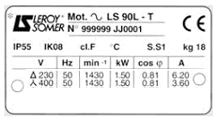
Couplage à réaliser | ……………………
Puissance | ……………………
Intensité | ……………………
Vitesse de rotation | ……………………

Q5.2 : Compléter le schéma de la plaque à bornes du nouveau moteur :

-les repères de bornes manquantes.
W1
U1
V1
-les barrettes de couplage.
-les câbles d’alimentation.

Q6 | Consignation | DTR 14-15/15 | Temps conseillé : 10 min

Les modifications sur Ecolpap sont programmées pendant un arrêt de production la semaine prochaine. Vous êtes chargé d’intervention, vous travaillerez seul.
Afin de travailler en toute sécurité, vous devez préparer la consignation électrique et prévoir le matériel nécessaire.
Titre | oui | non
B1
B1V
BS
BR
BC

Q6.1 : Vous êtes titulaire d’un Bac Pro MSPC, quel
niveau d’habilitation minimum devez-vous
détenir pour réaliser ces opérations ? :

Ordre | Tâches
 | Condamnation
 | Identification
 | Séparation
 | Vérification d’absence de tension
Q6.2 : Classer les étapes d’une consignation :
N°1, N°2, N°3, N°4

Q6.3 : Indiquer le repère et le nom du composant sur lequel vous effectuerez la VAT :

Repère : ……………… Nom : …………………………..

Q6.4 : Indiquer avec précision les mesures à faire et les bornes utilisées pour la VAT :

Mesures | Entre les bornes :
Entre Phase 1 et phase 2 | ………..et ……….
Entre …………………………….. | ………..et ……….
Entre …………………………….. | ………..et ……….
Entre Phase 1 et ……………….. | ………..et ……….
Entre Phase 2 et ……………….. | ………..et ……….
Entre Phase 3 et ……………….. | ………..et ……….
Entre Phase 1 et ……………….. | ………..et ……….
Entre Phase 2 et ……………….. | ………..et ……….
Entre Phase 3 et ……………….. | ………..et ……….

Q6.5 : Citer le matériel de sécurité nécessaire pour faire cette consignation :

- …………………………………………………………………………………………………………

Q7 | Respect des règles environnementales |  | Temps conseillé :  5 minutes

Lors de votre intervention, vous devrez gérer vos déchets industriels et avoir une démarche écoresponsable.

Q7.1 – Cocher le conteneur dans lequel vous aller déposer le porte fusible et le relais thermique.



Papier / Carton
Métal
Végétaux
Non recyclable
Verre
Plastique
DEEE*

*Déchet d'équipement électrique et électronique
Q7.2 – Nettoyer le poste de travail.

Q8 | Partie Pratique | Sur le plateau technique | Temps conseillé :  35 minutes

Actions à mettre en œuvre
En autonomie
Présence évaluateur
Préparer son intervention
Q8.1 | Identifier et situer le ou les dispositifs de sécurité interne du bien.
Préparer le bien
Q8.2 | Préparer le bien pour une mise en service
Q8.3 | Déconsigner le système
Q8.4 | Vérifier la présence et les niveaux des énergies d’alimentation
Q8.5 | Vérifier l’efficacité de la chaîne de sécurité
Q8.6 | Vérifier le bon fonctionnement du système
Q8.7 | Mettre le bien pour réaliser l’intervention
Consigner le système
Q8.8 | Consigner le système (en présence et après accord du professeur)
Respecter les règles environnementales
Q8.9 | Le respect des règles environnementales sera évalué tout au long de l’intervention (C1.62 et C1.63)
Identifier et maîtriser les risques pour les biens et les personnes
Q8.10 | La maîtrise des risques sera évaluée tout au long de l’intervention (C1.73 et C1.74)

